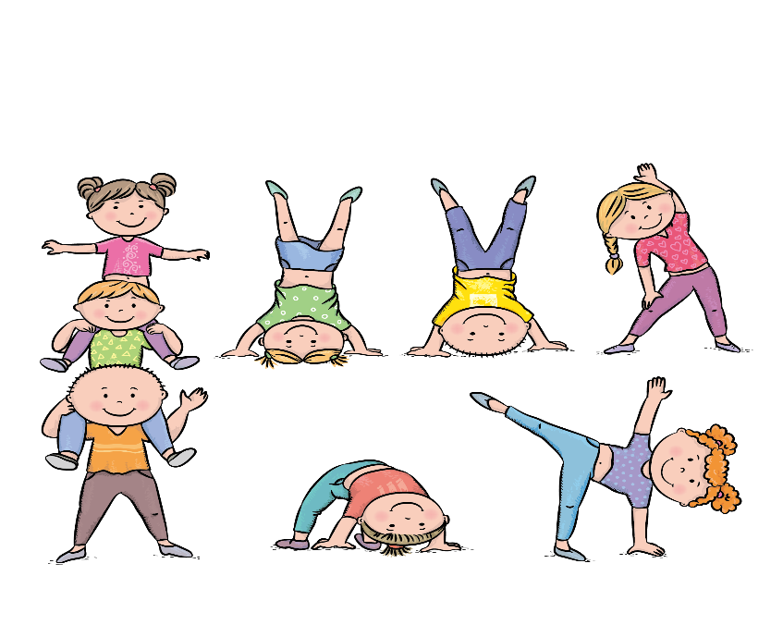***Утренняя гимнастика***

Разминка

Самое важное правило — «не навреди». Прежде чем начать занятия, обязательно предложите малышу разогреться. Пусть он немного походит на месте (перешагивая с ноги на ногу), после этого пробежится (или на месте или по комнате), помашет руками. Вместе с ребенком проделайте все заданные движения, покажите, как правильно их выполнять на своем примере. Во время маршировки самое время начать рассказывать задумку гимнастического комплекса (Спасение планеты мармеладных мишек, Выполнение квеста от игрушечного динозавра), стихи или истории, подбадривающие на зарядку.

Основной комплекс

Когда ребенок уже хорошо разогрел мышцы, можно приступить к основным упражнениям комплекса. Базовые упражнения основной части направлены на развитие мышц всего тела, улучшение подвижности суставов, приобретение навыка ориентации в пространстве. Правильное выполнение позволяет сформировать и поддержать осанку, укрепить организм, усилить иммунитет.

Завершающий этап

В финале зарядки предложите малышу вновь побегать и потанцевать. Утренний гимнастический комплекс должен завершиться спокойным видом деятельности: нужно вернуть дыхание в нормальный режим и постепенно расслабить мышцы.

*Упражнения для рук и плеч*

* «Тянемся к солнышку» — занимаем исходное положение: ребенок стоит, расставив ноги на ширине плеч, руки вытянуты вдоль тела. На вдох руки поднимаются вверх, ребенок становится на цыпочки. На выдохе руки опускаются вниз, ноги встают полностью на ступню.
* «Поздороваемся с пальчиками ног» — занимаем исходное положение: ребенок стоит, расставив ноги на ширине плеч, руки в стороны. Поочередно на выдохе ребенок наклоняется к носкам ног, стараясь дотянуться руками как можно дальше.
* «Мельница» — занимаем исходное положение: ребенок стоит, расставив ноги на ширине плеч. Наклон вперед, руки в стороны. Поочередно одна рука тянется к полу, вторая поднимается вверх.
* «Аплодисменты» — ребенок ходит по комнате, хлопает в ладоши, максимально разводя руки, чтобы потренировать плечевой пояс. Поочередно совершает хлопок спереди, над головой, за спиной.

*Упражнения для ног*

* «Невидимый стул» — занимаем исходное положение: ребенок стоит, расставив ноги на ширине плеч, руки перед собой. Делаем медленные приседания. В зависимости от возраста, выбирайте «глубину» присяда.
* «Топотушки» — ребенок стоит, расставив ноги на ширине плеч, руки на поясе. Ходьба на носках, пятках, на тыльной и внутренней стороне стопы.
* «Шагающая цапля» — ноги на ширине плеч, руки на поясе. Ходьба с высоким поднятием колен. Можно сопроводить веселыми криками цапли и других птиц.
* «Лабиринт» — выставляется несколько предметов в ряд, по очереди, попарно «воротами». Ребенок передвигается между предметами, стараясь не задевать и не пропускать «ворота».

*Упражнения для туловища*

* «Старт пловца» — занимаем исходное положение: ребенок стоит, расставив ноги на ширине плеч, руки сомкнуты за спиной. На вдохе наклон вперед, руки приподнимаются. На выдохе возврат в исходное положение. Для малышей упражнение можно переименовать в «Грача» или «Пингвинчика», при наклонах делая вид, что ищем червяков или разглядывая следы на снегу.
* «Спиралька» — занимаем исходное положение: ребенок стоит, расставив ноги на ширине плеч, руки на поясе. Поочередный поворот туловища в разные стороны, не отрывая ног от пола. Можно усложнить упражнение, добавив руку, тянущуюся в сторону поворота.
* «Тюлень» — ребенок лежит на спине, руки вытянуты над головой. На вдох переворот на живот. На выдохе — возврат обратно. Поочередно выполнять через левое и правое плечо. Посмотрите вместе с ребенком видео National Geographic, чтобы потом смело ползать и хлопать «ручками-ластами», как настоящие тюлени!
* «Зайка» — положение стоя, пятки вместе, носки врозь. Руки скрещены на плечах. Прыгаем на месте. Усложняем упражнение, прыгая вокруг предметов.

*Растяжка*

* «Кошечка» — ребенокстановится на четвереньки, голова опущена вниз. На вдох голова поднимается, тело максимально выгибается. На выдох возврат в исходное положение. Мяукать разрешается!
* «Прятки» — ребенок садится на пол, ягодицы должны касаться пяток. Наклоняемся вперед, стараясь животом коснуться коленей, не забываем вытягивать руки. Можно сыграть в игру: за нами следят вредные птицы, а мы — супергерои-Мимимишки. Нужно так прижаться к земле, чтобы никто не заметил.
* «Гибкий кустик» — ребенок стоит прямо, ноги вместе. Поднимаем руки и соединяем ладони над головой. Прогибаемся в грудном отделе и откидываем корпус назад. Необходимо исключить сильный прогиб в пояснице.
* «Березка на ветру» — ребенок стоит прямо, руки подняты вверх над головой, пальцы сцеплены в замок. Тянемся вверх и наклоняемся сначала в одну, а потом в другую сторону.